Тесты по БДД для учащихся 9-11 классов
 | 1. Что означает термин «Проезжая часть»?
 | 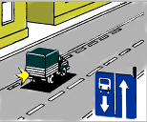 |  |  | - Расстояние между зданиями, включая и тротуары.  - Часть дороги, предназначенная для движения всех участников дорожного движения.  - Элемент дороги, предназначенный для движения безрельсовых транспортных средств.
 | 2. Какой из этих знаков обозначает место, где можно переходить дорогу?
 | 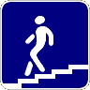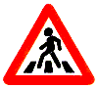  1 2 |  |  | - Знак, обозначенный номером 1  - Знак, обозначенный номером 2  - Оба знака
 | 3. Под какой из знаков водитель мопеда не имеет право проезжать?
 | А Б  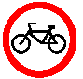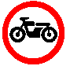 |  |  | - А  - Б  - 3. А и Б
4. Какой знак применяется для обозначения жилой зоны?
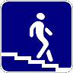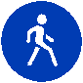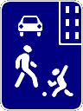  1 2 3 |  |  |  |  | - Только 3  - Только 1  - Только 2  - Только 2 и 3
 | 5. Нарушил ли мальчик правила?
 | 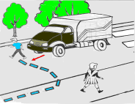 |  |  |  | - Да, нарушил  - Нет, не нарушил
 | 6. Как безопаснее перейти дорогу в этом случае?
 | 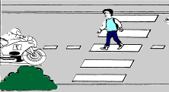 |  |  | - Пешеходный переход дает преимущество, пешеход может смело идти  - Необходимо убедиться, что мотоциклист уступает дорогу  - Остановиться посредине дороги и переждать пока мотоциклист проедет
 | 7. В каком возрасте разрешается выезжать на велосипеде на дороги общего пользования?
 | 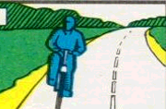 |  | - Не моложе 10 лет  - Не моложе 14 лет  - Не моложе 16 лет
 | 8. Должен ли водитель мопеда пользоваться мотошлемом?
- Должен
- Не должен

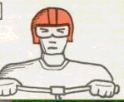
9. Нужно ли при движении на мопеде включать фару в дневное время?
 | 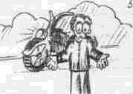 |  | - Нужно, как и на мотоцикле  - Не нужно
 | 10. Как должны поступить водители велосипеда и мопеда в данном случае?
 | 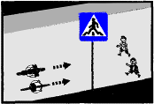 |  | - Продолжить движение без остановки  - Пропустить пешеходов и продолжить движение  - Продолжить движение с соблюдением мер предосторожности
 | 11. Велосипедист проедет перекресток:
 | 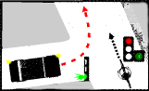 |  | - Первым.  - Вторым.
 | 12. Разрешается ли перевозка пассажиров на велосипеде?
 | 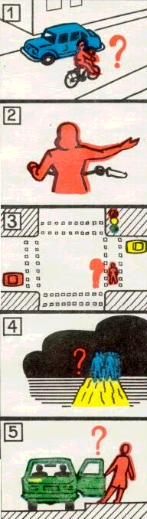 |  | - Разрешается  - Запрещается  - Разрешается перевозка детей до семи лет на специально оборудованном сидении  - Разрешается перевозить пассажиров старше семи лет на заднем, специально оборудованном сидении.
13. С какого возраста разрешается обучать вождению на легковом
автомобиле?
1 2 3 4
с 14 лет с 15 лет с 16 лет с 18 лет

 | 14. Какие меры предосторожности должен предпринять пассажир легкового автомобиля перед тем, как открыть его дверь?
- Убедиться, что это безопасно для окружающих и не помешает другим участникам движения
- Никаких мер не надо

 | 15. Водитель и пассажир транспортного средства, оборудованного ремнями безопасности, обязаны быть пристегнуты:
- Только при движении по горным дорогам.
- Только при движении вне населенных пунктов.
- Во всех случаях при движении транспортного средства.
- Только при движении по автомагистралям.

 | 16. Какую ошибку допускают мальчики при переходе дороги?
 | 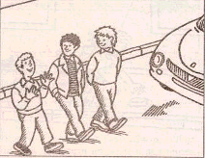 |  |  |  |  | - Переходят дорогу не по пешеходному переходу  - Ошибки не допускают  - Не внимательны при переходе дороги
 | 17. С какого возраста наступает административная ответственность за нарушений правил дорожного движения?
- с 14 лет
- с 16 лет
- с 18 лет
 | 18. С какого возраста и при каких условиях разрешается управлять мотоциклом ?
- С 18 лет, при наличии водительского удостоверения нужной категории и регистрационных документов на транспортное средство.
- С 16 лет, при наличии водительского удостоверения нужной категории и регистрационных документов на транспортное средство.
- С 17 лет, при наличии водительского удостоверения нужной категории и регистрационных документов на транспортное средство.

 | 19. По какому направлению безопаснее перейти дорогу?
 | 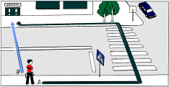 |  |  |  |  |  | - По стрелке Б  - По стрелке А
 | 20. На каком рисунке перекресток нерегулируемый?
 | 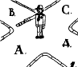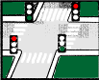  А Б В |  |  |  |  |  |  | - А и Б  - А и В  - Б и В  - В

ПРАВИЛЬНЫЕ ОТВЕТЫ
№ вопроса | Ответ
1. | 3
2 | 3
3 | 1
4 | 1
5 | 1
6 | 2
7 | 2
8 | 1
9 | 1
10 | 2
11 | 2
12 | 3
13 | 3
14 | 1
15 | 3
16 | 3
17 | 2
18 | 1
19 | 2
20 | 4

